杭 州 师 范 大 学
2013 年招收攻读硕士研究生入学考试题

考试科目代码： 849
考试科目名称： 课程与教学论
说明：考生答题时一律写在答题纸上，否则漏批责任自负。
一、名词解释题（本大题共5小题，每小题4分，共20分）
1.综合课程
2.课程开发
3.自主探究教学模式
4.教学方法
5.教学评价

二、不定项选择题(本大题共10小题，每小题3分，共30分)
1.教学论作为独立学科诞生的标志是（ ）
A.我国的《学记》 B.昆体良的《雄辩术原理》
C.夸美纽斯的《大教学论》 D.赫尔巴特的《普通教育学》
2.被誉为“现代课程理论之父”、“现代课程理论圣经”的课程论专家及其代表作是（ ）
A.泰勒的《课程与教学的基本原理》 B.博比特的《课程》
C派纳的《理解课程》 D.坦纳的《学校课程史》
3.我国古代学校的课程主要是“四书五经”，其中“四书”只的是（ ）
A.《诗经》、《大学》、《中庸》、《孟子》 B.《诗经》、《尚书》、《礼记》、《春秋》
C.《诗经》、《礼记》、《大学》、《中庸》 D.《论语》、《孟子》、《大学》、《中庸》

4.影响课程发展的外部因素有（ ）
A.社会 B.学制
C.儿童 D.知识
5.学生在学习环境(包括物质环境、社会环境和文化体系)中所学习到的非预期或非计划性的知识、价值观念、规范和态度，这是非正式的、非官方的课程，可称为( )
A.直线式课程 B.螺旋式课程
C.显性课程 D.隐性课程
6.我国校本课程在国家基础教育课程计划中的比例占（ ）
A.5% — 9% B.10%— 25%
C.26%— 35% D.35%以上
7.布卢姆认为，“教育目标分类学”应包括的领域有（ ）
A.情感领域 B.认知领域
C.动作技能领域 D.思维领域
8.判断教学是否优化，必须有一定的标准。优化教学的一般标准包括（ ）
A.目标标准 B.质量标准
C.效率标准 D.过程标准
9.在教学过程中教师不把现成的结论告诉学生，而是让学生在教师的指导下自主地发现问题、探究问题、获得结论的方法称为（ ）
A.实验法 B.研究法
C.讨论法 D.实习法
10. 强调把一切知识教给一切人的“泛智教育说”的创立者为( )
A.赫尔巴特 B.斯宾塞
C.夸美纽斯 D.卢梭

三、简答题(本大题共4小题，每小题10分，共40分)
1. 简述课程内容组织的不同取向及其需要处理的几组关系。
2. 比较课程开发目标模式与过程模式的异同。
3. 简述教学的基本要素及其关系。
4. 简述国内外教学模式的发展趋势。
四、论述题(本大题共2小题，每小题20分，共40分)
1.随着教育技术与课堂教学的结合，教学手段不断走向现代化。在某市一次“教改之星”的评选中，某教师在一节课中16次使用了精美的图片。这位教师在教学手段的选择与使用中存在的问题是什么？如何实现现代化教学手段与教学的完美结合？
2. 随着新课程改革的不断推进，现在的中小学课堂在教学组织形式上也在不断创新。比如，对座位的空间安排，在传统的秧田式之外出现了小组式、圆桌式、马蹄形等等。如何认识这些教学组织形式的变革？它对班级授课制带来怎样的影响？谈谈你对这些问题的认识。

五、教学设计题(本大题根据自己的专业特长2选1，即选做其中的1题即可，
每小题20分，共20分)
- 根据提供的一年级上册语文教材内容《静夜思》，设计一个语文教案，教案要体现语文学科的特点，符合一年级学生的认知心理。

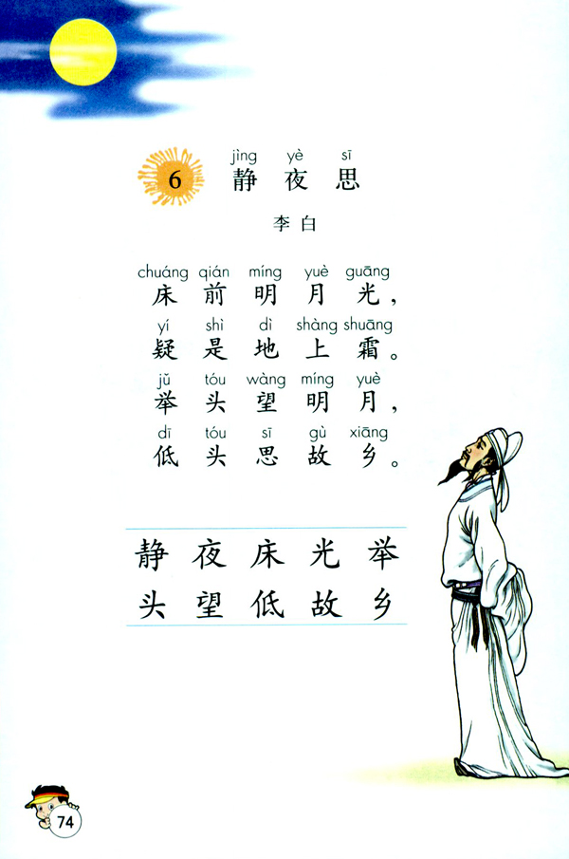
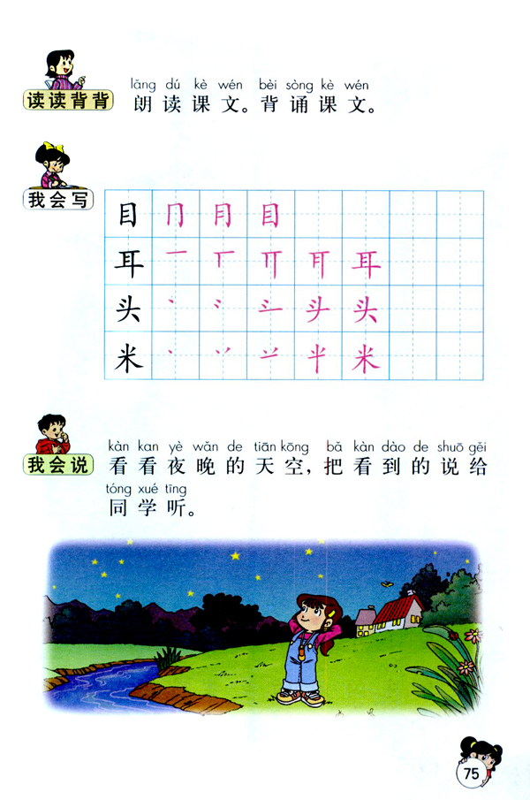

- 根据提供的一年级下册数学教材内容《认识时间》，设计一个数学教案，教案要体现数学的学科特点，符合一年级学生的认知心理。
